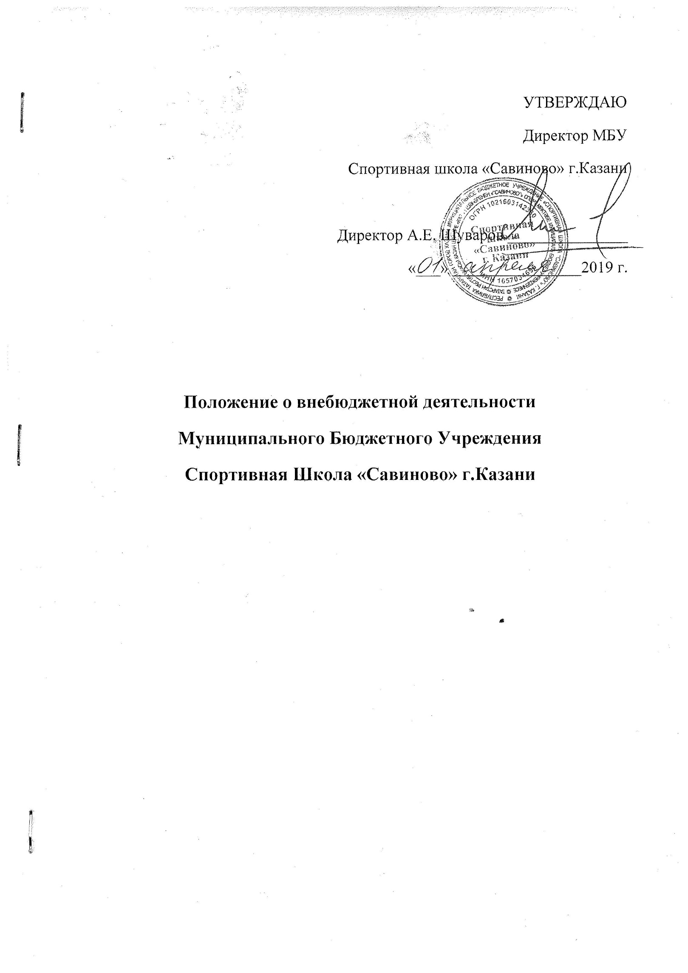
1. Общие положения
1.1. Настоящее Положение является локальным нормативным правовым актом МБУ «Спортивная школа «Савиново» г.Казани (далее – Учреждение), регулирующим порядок осуществления Учреждением внебюджетной деятельности.
Настоящее Положение о внебюджетной деятельности разработано в соответствии с Конституцией Российской Федерации, Налоговым Кодексом Российской Федерации, Гражданским кодексом Российской Федерации, Федеральным законом от 12 января 1996 г. № 7-ФЗ «О некоммерческих организациях» (далее – Федеральный закон «О некоммерческих организациях», Федеральным законом от 04.12.2007 № 329- ФЗ «О физической культуре и спорте в Российской Федерации», Уставом Учреждения и иными нормативными правовыми актами Российской Федерации.
1.2. Внебюджетной деятельностью в целях настоящего Положения признается деятельность Учреждения по привлечению дополнительных финансовых средств за счет: оказания платных услуг, предоставляемых сверх установленного Учреждению государственного задания, а также в случаях, определенных федеральными законами, в пределах установленного государственного задания, по выполнению работ, оказанию услуг, относящихся к основным видам деятельности Учреждения, предусмотренным его учредительным документом, в сферах, указанных в пункте 1 статьи 9.2. Федерального закона «О некоммерческих организациях» для граждан и юридических лиц за плату и на одинаковых при оказании одних и тех же услуг условиях (далее – дополнительные платные услуги по основным видам деятельности);
осуществления на платной основе иных видов деятельности, не являющихся основными видами деятельности Учреждения, посредством предоставления дополнительных платных услуг и иных услуг, предусмотренных уставом Учреждения. Указанная деятельность может осуществляться Учреждением лишь постольку, поскольку это служит достижению целей, ради которых оно создано, и соответствует указанным целям, при условии, что такая деятельность указана в учредительных документах Учреждения (далее – иные виды деятельности). Иные виды деятельности осуществляются Учреждением на платной основе.
1.3. Доходы от внебюджетной деятельности используются Учреждением в соответствии с законодательством Российской Федерации и уставными целями Учреждения.
1.4. Учреждение самостоятельно расходует денежные средства, полученные при осуществлении внебюджетной деятельности, в соответствии с планом финансово-хозяйственной деятельности Учреждения. Поступление денежных средств от оказания платных услуг, в том числе платных услуг по основным видам деятельности Учреждения, предоставляемых сверх установленного государственного задания, не является основанием для уменьшения размера субсидий из бюджета города Казани, предоставляемых в качестве финансового обеспечения государственного задания, установленного Учреждению. При оказании Учреждением в случаях, установленных законодательством, государственных услуг (выполнении работ) гражданам и юридическим лицам за плату в пределах установленного государственного задания размер указанных субсидий рассчитывается с учетом суммы, планируемой к поступлению от потребителей указанных услуг (работ) средств.
1.5. Дополнительные платные услуги по основным видам деятельности не могут оказываться взамен или в рамках услуг по основным видам деятельности Учреждения, осуществляемых на основании государственного задания, финансовое обеспечение которого осуществляется за счёт субсидий. Кроме того, дополнительные платные услуги по основным видам деятельности не могут осуществляться, если их выполнение приведёт к снижению уровня услуг по основным видам деятельности, предоставляемым на бесплатной основе.
1.6. Внебюджетная деятельность Учреждения может быть прекращена в случаях и порядке, установленных законодательством Российской Федерации.
1.7. При предоставлении платных услуг Учреждение сохраняет установленный режим работы, качество и количество предоставляемых на бесплатной основе услуг.
2. Виды внебюджетной деятельности Учреждения
2.1. К внебюджетной деятельности Учреждения относятся:
-услуги по осуществлению спортивной подготовки;
-услуги по организации и проведению занятий по физической культуре и спорту с несовершеннолетними гражданами;
-услуги по проведению занятий с лицами с ограниченными возможностями здоровья всех возрастных групп в отделениях по адаптивным видам спорта;
-размещение платежных терминалов, автоматов по продаже товаров, средств связи в помещениях, закрепленных на праве оперативного управления за учреждением, по согласованию с Учредителем;
- предоставление объектов физической культуры и спорта в порядке, установленном законодательством Российской Федерации, в аренду, почасовую аренду, безвозмездное пользование;
-организацию и проведение физкультурных, спортивных и спортивно-зрелищных мероприятий;
-организацию хранения, проката, ремонта, подгонки спортивного снаряжения, оборудования, инвентаря, спортивной одежды и обуви.
2.2. Цены (тарифы) на платные услуги, предоставляемые в рамках внебюджетной деятельности, Учреждение устанавливает на основе формирование цен (тарифов) на платные услуги , которое основано на принципе полного возмещения затрат учреждения на оказание данной услуги, при котором цена (тариф) складывается на основе стоимости затраченных на ее осуществление ресурсов.

3. Порядок осуществления внебюджетной деятельности
3.1. Предоставление платных услуг оформляются договором публичной оферты на оказание физкультурно-спортивных услуг, в рамках разрешенной предпринимательской деятельности. Платные услуги могут оказываться в виде разового занятия или в виде месячного абонемента согласно, утвержденного директором учреждения расписания занятий, при наличии документа, подтверждающего оплату потребителем услуги.
3.2. Оплата за услуги производится потребителем через платежные системы. Прием наличных денежных средств осуществляется в соответствии с законодательством Российской Федерации (ст.16.1. Закон РФ "О защите прав потребителей", № 2300-1 ФЗ).
3.3.Доходы, полученные от всех видов внебюджетной деятельности за выполненные услуги (работы), а также благотворительные и спонсорские взносы, поступают в денежной форме на расчетный счет Учреждения.
3.4. Предоставление дополнительных платных услуг оформляется договором с потребителями, которым регламентируются условия и сроки их получения, порядок расчётов, права, обязанности и ответственность сторон.
3.5.Цены на дополнительные платные услуги, предоставляемые потребителям за плату, устанавливаются на договорной основе или согласно утвержденного прейскуранта цен. Расчет цен на платные услуги производится в соответствии с Положением о ценообразовании, утвержденным приказом директора Учреждения.
3.6. Оплата за дополнительные платные услуги производится по безналичному расчету в соответствии с заключенным договором и выставленным счетом;
3.7. Ответственный за ведение платных услуг ведет статистический и бухгалтерский учёт результатов дополнительных платных услуг, составляет требуемую отчётность и предоставляет её в порядке и в сроки, установленные законом и иными нормативно-правовыми актами Российской Федерации и органами местного самоуправления.
3.8. Пересмотр цен на платные услуги осуществляется при изменении финансово-экономических условий деятельности учреждения и в связи с увеличением спроса на определенный вид предпринимательской и иной приносящей доход деятельности.
3.9. Остатки неиспользованных средств на внебюджетных счетах по состоянию на 31 декабря текущего года являются переходящими, с правом их использования в следующем году.
4. Порядок предоставления платных физкультурно-оздоровительных и спортивных услуг на льготных основаниях.
4.1. Льготные услуги (абонементы) предоставляются Учреждением гражданам Российской Федерации, проживающим на территории города Казани и имеющие право на льготы по посещению спортивных организаций, сооружений и мероприятий.
4.2. Перечень категорий граждан, имеющих право на безвозмездное посещение спортивных организаций, сооружений и мероприятий: дети из многодетных и малообеспеченных семей; дети-сироты и дети, оставшиеся без попечения родителей; инвалиды; Ветераны Великой Отечественной Войны.
4.3. Перечень категорий граждан, имеющих право на посещение спортивных организаций, сооружений и мероприятий со скидкой 50%:
-дети, указанные в пункте 4.2;
-ветераны боевых действий на территории СССР, на территории Российской Федерации и территориях других государств;
-граждане, подвергшиеся воздействию радиации вследствие катастрофы на Чернобыльской АЭС.
4.4. Предоставление Учреждением на безвозмездной основе услуг (абонементов) льготным категориям граждан осуществляется с учетом технических возможностей Учреждения, исходя из единовременной пропускной способности, режима работы, утвержденных расписаний занятий, загруженности сеансов и иных факторов. Услуга на льготных основаниях (абонемент) предоставляется сроком на 3 месяца с последующей сменой (ротацией) льготников, воспользовавшихся правом бесплатного посещения, на льготников, стоящих в очереди на получение данной услуги.
5. Порядок представления и рассмотрения заявлений на предоставление услуг (абонементов) льготной категории граждан.
5.1. Для предоставления услуги (абонемента) льготник (или его законный представитель) представляет в Учреждение заявление о предоставлении услуги (абонемента).
В заявлении льготником указываются:
-фамилия, имя, отчество;
-дата рождения;
-данные документа, удостоверяющего личность;
- адрес места жительства (регистрации);
-льготное основание для предоставления услуги (абонемента);
- число и подпись.
5.2. Одновременно с заявлением гражданин представляет в Учреждение копии следующих документов:
5.2.1. Для льготных категорий взрослого населения:
- копию документа, удостоверяющего личность (паспорт или иной официальный документ, содержащий фотографию и сведения о фамилии, имени, отчестве, адресе места жительства (регистрации);
- копию справки, подтверждающей факт установления инвалидности, выдаваемую Федеральным государственным учреждением Медикосоциальной экспертизы, по форме, установленной приказом Минздравсоцразвития России от 24 ноября 2010 г. № 1031н;
-медицинскую справку о допущении к посещению Учреждения и отсутствии медицинских противопоказаний для занятий от участкового терапевта.
5.2.2. Для детей – льготников: заявление от одного из родителей (законного представителя, опекуна, попечителя и пр.) по установленной форме;
- копия паспорта одного из родителей (с указанием места жительства), с которым проживает ребенок – льготник;
-копия документа, подтверждающего право на льготы:
а) для детей из многодетной семьи – удостоверение многодетной семьи;
б) для детей из малоимущих семей – документ, выданный территориальным органом Департамента социальной защиты населения города Казани, осуществляющим действия по признанию жителей города Казани малоимущими, свидетельствующего о признании семьи ребенка-льготника малоимущей;
в) для ребенка-инвалида – справка об инвалидности;
г) для детей-сирот и детей, оставшихся без попечения родителей – удостоверение о назначении приемного родителя (попечителя, опекуна) над несовершеннолетним. копия свидетельства о рождении ребенка или копия паспорта (для детей старше 14 лет) с указанием места регистрации; медицинская справка о допущении к посещению Учреждения и отсутствии медицинских противопоказаний для занятий плаванием от участкового педиатра.
5.4. Устанавливаются следующие сроки подачи документов для льготных категорий граждан:
на 1 квартал: с 20 по 31 декабря текущего года;
на 2 квартал: с 20 по 31 марта текущего года;
на 3 квартал: с 20 по 30 июня текущего года;
на 4 квартал: с 20 по 30 сентября текущего года.
5.5. Услуги (абонементы) предоставляются в порядке очередности, исходя из даты обращения льготника в Учреждение.
5.6. Услуги (абонементы) предоставляются на три месяца.
5.7. Основаниями для отказа Учреждением в предоставлении льготнику услуги (абонемента) являются:
-не предоставление Учреждением услуги, указанной в заявлении;
-представленные льготником документы не соответствуют требованиям настоящего Положения;
-льготником представлен неполный комплект документов, необходимый для предоставления услуги (абонемента), предусмотренный настоящим Положением;
-получение медицинского заключения о наличии противопоказаний у льготника, не позволяющих ему пользоваться предоставленной по абонементу услугой в Учреждении;
-письменное заявление льготника об отказе от предоставленной услуги (абонемента);
- не пользование предоставленной по абонементу услугой в Учреждении более 1 месяца без уважительной причины; нарушение льготником внутренних правил Учреждения, нарушение санитарных норм и правил, совершение хулиганских действий, вандализма, умышленное причинение ущерба Учреждению;
-появление в Учреждении в состоянии алкогольного, наркотического или иного токсического опьянения;
-совершение действий (бездействий), препятствующих иным лицам использовать ресурсы посещаемого Учреждения и/или влекущих вред для жизни и здоровья иных лиц или причиняющих ущерб имуществу иных лиц; изменение места жительства - переезд в другой регион Российской Федерации;
-достижение Учреждением квартального лимита предоставления льготникам абонементов, указанного в пункте 4.5 настоящего Положения; обращение за услугой (абонементом) в нарушение установленных сроков и за пределами периодов, указанных в п. 5.4 настоящего Положения.

6. Внебюджетные источники финансирования
6.1.К внебюджетным источникам финансирования относятся:
-доходы от оказания услуг;
-безвозмездные поступления от физических и юридических лиц,
-благотворительные взносы и добровольные пожертвования, а так же целевые взносы, связанные с ведением уставной деятельности;
-средства, полученные в результате использования имущества, переданного на праве оперативного управления, за исключением недвижимого имущества и особо ценного движимого имущества, закрепленного за Учреждением учредителем или приобретенного Учреждением за счет средств, выделенных ему учредителем на приобретение такого имущества.
-Внесение денежных средств на внебюджетные расчетные счета Учреждения осуществляется только на добровольной основе.
6.2. Учреждение вправе вести приносящую доход деятельность, предусмотренную его уставом, поскольку это служит достижению целей, ради которых оно создано, и соответствует указанным целям.
Перечень оказываемых платных услуг Учреждением:
– общая физическая подготовка для взрослых;
– предоставления футбольного поля;
– предоставления мини-футбольного поля;
– создание условий до, во время и после занятий физической культурой и спортом по присмотру за детьми.
Учредитель вправе приостановить приносящую доходы деятельность Учреждения, если она идет в ущерб образовательной деятельности, предусмотренной уставом, до решения суда по этому вопросу.

7. Порядок осуществления внебюджетной деятельности
7.1. Учреждение самостоятельно осуществляет внебюджетную деятельность в соответствии с действующим законодательством и уставом.
7.2. Платные услуги осуществляются штатной численностью работников Учреждения.
7.3. Расчет стоимости оказываемых услуг производится на основании определения фактических финансовых затрат на единицу указанных услуг по калькуляционным статьям расходов.
Калькуляционными статьями расходов являются:
– заработная плата;
–взносы во внебюджетные фонды, начисленные в соответствии с действующим законодательством;
– материальные затраты;
– работы, услуги по содержанию имущества;
– коммунальные расходы;
– прочие работы, услуги.
Затраты по калькуляционным статьям расходов составляют себестоимость платной услуги.
7.4. Руководитель Учреждения в соответствии с Уставом принимает решения по принципиальным вопросам и основным направлениям внебюджетной деятельности.
7.5.Руководитель Учреждения, главный бухгалтер осуществляют руководство и финансовый контроль за внебюджетной деятельностью Учреждения.

8. Основные направления расходования внебюджетных средств
8.1. Расходование внебюджетных средств осуществляется в соответствии с установленными настоящим Положением приоритетами по следующим направлениям:
а) выплата заработной платы работникам, непосредственно оказывающим платные услуги, уплата налогов и сборов в соответствующие законодательством Российской Федерации фонды, осуществление платежей за коммунальные услуги и содержание имущества, услуги связи.
б) материально-техническое обеспечение тренировочного процесса, хозяйственная деятельность и материально-техническое развитие нужд Учреждения;
Распределение расходов по оплате коммунальных услуг,
- услуг связи,
-транспортных и командировочных расходов по обслуживанию административно-управленческого персонала,
- командирование директора учреждения в служебные поездки, конференции, курсы повышения квалификации, форумы и иные мероприятия направленные на выполнение муниципального задания и уставные цели спортивной школы, спортивные соревнования предусмотренные и включенные в календарный план учреждения;
-расходов по всем видам ремонта в случае финансирования их из двух источников (бюджетные средства – субсидии из бюджета и средства от внебюджетной деятельности) осуществляется: пропорционально объему средств, полученных от предпринимательской деятельности, в общей сумме доходов (включая средства целевого финансирования).
в) осуществление выплат стимулирующего характера работникам Учреждения, а также оказание материальной помощи работникам Учреждения;
г) оплата взносов на участие команд воспитанников Учреждения в соревновательной деятельности.
9. Контроль и ответственность
9.1. Общее руководство и контроль за осуществлением внебюджетной деятельности Учреждения возлагается на руководителя Учреждения. Контроль расходования внебюджетных средств осуществляется в разрезе показателей, установленных в плане финансово-хозяйственной деятельности Учреждения. Учреждение лице руководителя, несет ответственность за своевременность: - выплаты вознаграждения за оказанные услуги; - выплату налогов и сборов в государственные внебюджетные фонды, иных налоговых платежей в соответствии с Налоговым Кодексом Российской Федерации.
9.2. Ежеквартально главный бухгалтер представляет руководителю Учреждения информацию о поступлении и использовании внебюджетных средств. Годовой отчет о поступлении и расходовании внебюджетных средств главный бухгалтер представляет руководителю Учреждения одновременно с годовой бухгалтерской отчетностью.
9.3. Бухгалтерский учет и статистическая отчетность по внебюджетной деятельности Учреждения осуществляется в соответствии Бюджетным кодексом Российской Федерации, Федеральным законом от 21 ноября 1996г. № 129-ФЗ «О бухгалтерском учете», Приказом Министерства финансов Российской Федерации от 29 июля 1998 г. № 34н «Об утверждении Положения по ведению бухгалтерского учета и бухгалтерской отчетности в Российской Федерации».
10. Изменения
10.1. Основанием для внесения изменений и дополнений в настоящее Положение являются вновь введенные изменения и дополнения в законодательство Российской Федерации и города Казани.
10.2. Изменения и дополнения в Положение о внебюджетной деятельности Учреждения вносятся на основании приказа директора.

